Università degli studi di Salerno

Dipartimento di Informatica
Corso di Laurea in Informatica


TECNOLOGIE SOFTWARE PER IL WEB

Website Design

“Nome Progetto”
.

Docente:
prof. Simone Romano

Studenti:
Nome Matricola
Antonio Rossi 12345
Marco Verdi 12346

Anno Accademico: 2022/23

INDICE

1. Obiettivo del progetto 3
2. Analisi dei competitor 3
3. Funzionalità del sito 3
4. Layout 3
5. Tema 3
6. Palette dei colori 4
7. Diagramma navigazionale 4
8. Diagramma navigazionale con le Servlet 5
9. Schema ER della base di dati 5
10. Repository GitHub 5

Nome Progetto

1. Obiettivo del progetto
*** Descrivere brevemente il sito a chi si rivolge e quali bisogni intende soddisfare ***

2. Analisi dei competitor
*** Descrivere le caratteristiche e funzionalità di uno o più siti concorrenti ***

3. Funzionalità del sito
*** Una breve descrizione delle funzionalità del sito, opportunamente raggruppate per tipo di utente***
Esempio: Funzionalità per l’utente registrato: visualizzazione partenze e arrivi autobus per le varie destinazioni, prenotazione posto, …

4. Layout
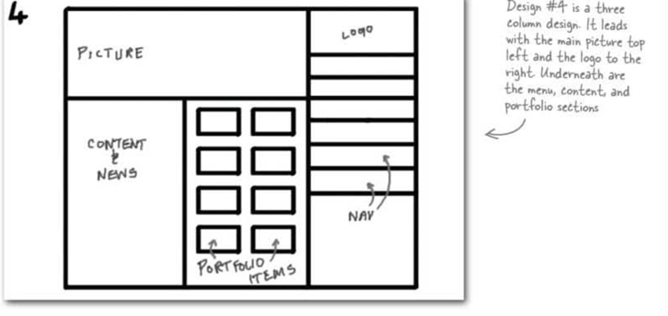

5. Tema
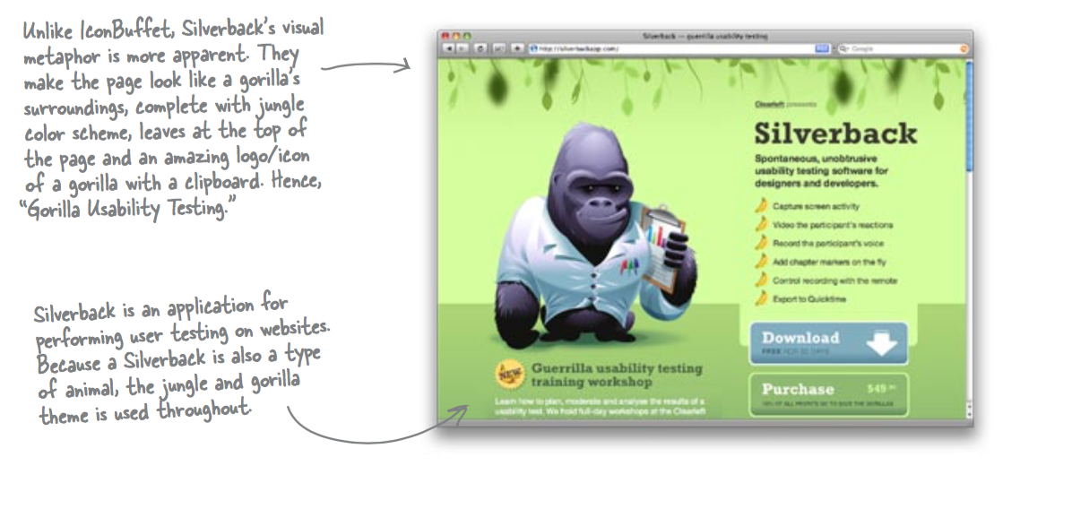

6. Palette dei colori
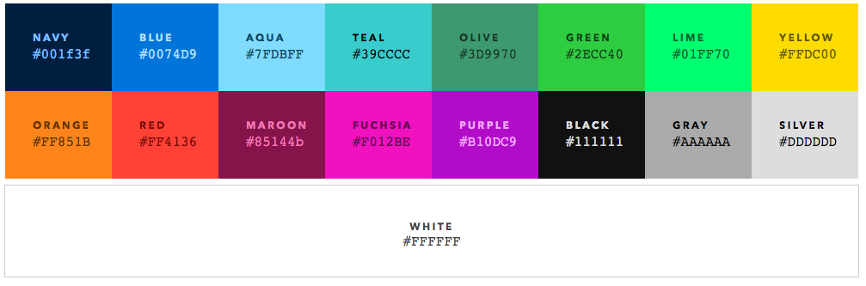

7. Diagramma navigazionale
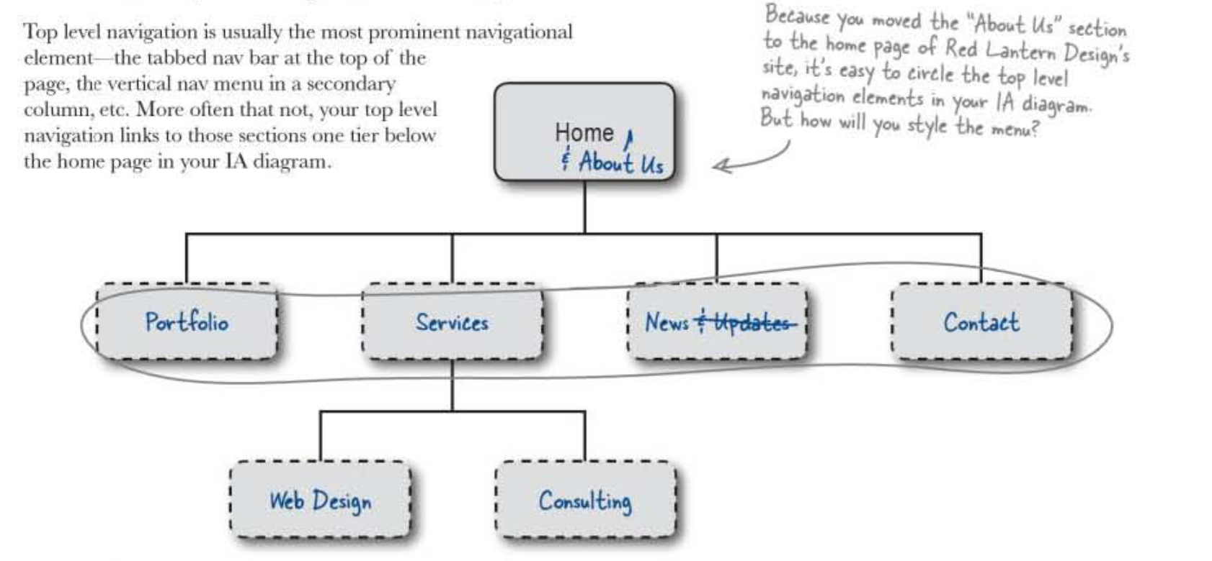

8. Diagramma navigazionale con le Servlet
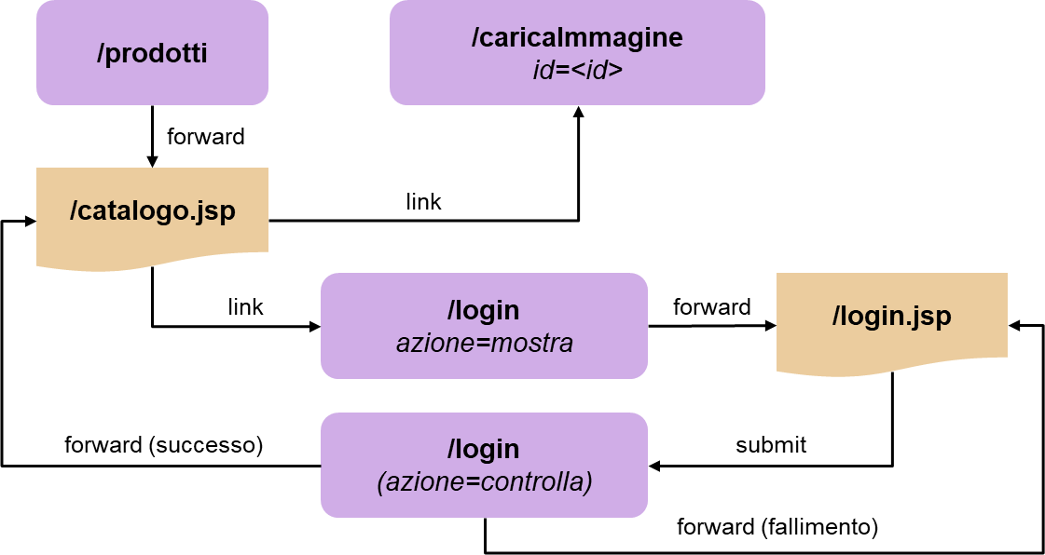

9. Schema ER della base di dati
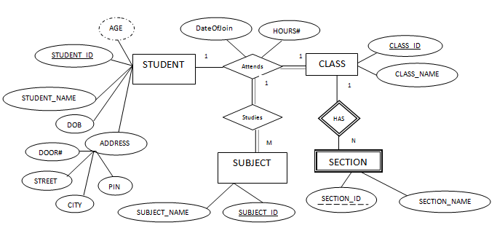

10. Repository GitHub
*** Link al repository pubblico su GitHub ***

